
Instruções
1- Escreva seu nome de forma LEGÍVEL na folha do cartão de respostas.
2- Analise sua resposta. Ela faz sentido? Isso poderá ajudá-lo a encontrar erros.
3- A menos que seja instruído de forma diferente, assinale apenas uma das alternativas de cada
4- A prova consiste em 15 questões de múltipla escolha.
5- Marque as respostas das questões no CARTÃO DE RESPOSTAS preenchendo integralmente o círculo (com caneta) referente a sua resposta. Caso você marque incorretamente alguma resposta, risque com um X sua marcação incorreta e preencha o círculo com sua marcação correta.
6- A prova deverá ser feita em até 2 horas.
7- É permitido o uso de calculadora científica simples, sem conectividade e sem gráficos.
8- Não é permitido portar dispositivo com acesso à Internet ou de comunicação externa (mesmo que desligado) durante a prova. O(A) estudante flagrado(a) com qualquer aparelho dessa natureza terá a prova recolhida e ficará com nota zero neste exame. A Coordenação do Curso do estudante será informada do ocorrido pelo Departamento de Física.

----------------------------------------------------------------------------------------------------------------------------------------------

Formulário - Física 2
- Constantes: a não ser que seja instruído de forma diferente, use

; ; 

Fórmulas e leis físicas









;  ; 





; ;

















1ª questão - No Quadro 1, duas esferas condutoras idênticas, A e B, têm cargas iguais e estão sobre suportes isolantes. As esferas estão separadas pela distância d e a força exercida pela esfera A sobre a esfera B tem módulo F. Uma terceira esfera C, idêntica às outras duas e inicialmente descarregada, é manuseada por meio de um bastão isolante. A esfera C é primeiro posta em contato com a esfera A (Quadro 2). Em seguida, no Quadro 3, a esfera C é posta em contato com a esfera B. Por fim, a esfera C é removida (Quadro 4).
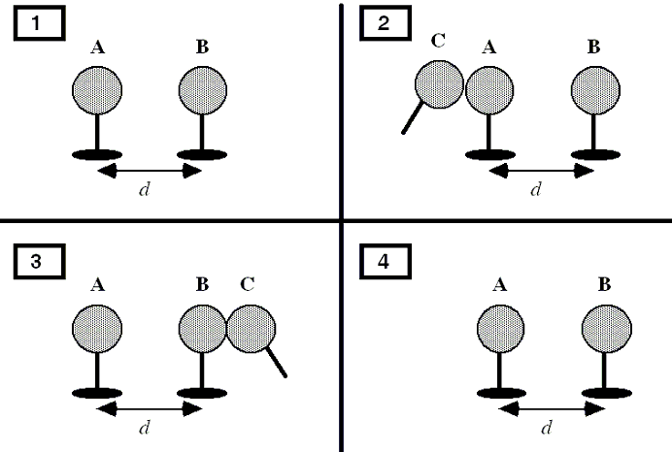
Qual é o módulo da força que a esfera A exerce sobre a esfera B no Quadro 4?
A) F/2
B) F/3
C) 3F/4
D) 3F/8
E) zero
Solução: Seja Q o valor da carga de cada uma das esferas A e B no Quadro 1. Então, o módulo da força de A sobre B é, pela lei de Coulomb,
F = kQ²/d².
Depois do contato, no Quadro 2, a carga total Q está dividida igualmente entre as esferas A e C, de modo que Q_{A}=Q/2 e Q_{C}=Q/2. Depois do contato no Quadro C, a carga total Q_{T}=Q+Q/2=3Q/2 está dividida igualmente entre as esferas B e C. Portanto, a carga da esfera B é Q_{B}=3Q/4. Logo, a força da esfera A sobre a esfera B no Quadro 4 tem módulo
F₄ = kQ_{A}Q_{B}/d² = k(Q/2)(3Q/4)/d² = 3F/8.

2ª questão - Um ferro elétrico de 1200 W – 127 V é ligado a uma tomada de 127 V por 45 minutos. Suponha que a massa de um fusca seja de 0,9 tonelada. A energia consumida pelo ferro elétrico nesse intervalo de tempo é igual à variação da energia potencial gravitacional necessária para elevar, desde a base até o topo de um prédio de 36 m de altura,

A) 1 fusca.
B) 2 fuscas.
C) 5 fuscas.
D) 10 fuscas.
E) 20 fuscas.

Solução: A potência do ferro elétrico é P = 1200 W e ele é utilizado durante um intervalo de tempo t = 45 min = 2700 s. A energia consumida pelo ferro é dada por E_{cons} = Pt = 1200 × 2700 = 3,24 × 10⁶ J. A energia potencial necessária para elevar um fusca de massa m = 0,90 toneladas = 900 kg a uma altura h = 36 m é E_{pot} = mgh = 3,18 × 10⁵. Logo, E_{cons}/E_{pot} = 10,2, de modo que a energia do ferro é suficiente para elevar aproximadamente 10 fuscas até o topo do prédio.

3ª questão - Uma bateria é ligada a um circuito RL em série no instante t = 0. Para t igual a que múltiplo da constante de tempo τ_{L} a energia armazenada no indutor atinge 99% do seu valor final?
A) 9,5τ_{L} B) 7,5τ_{L} C) 5,3τ_{L} D) 4,6τ_{L} E) 2,5τ_{L}

Solução: Dado que a corrente final no indutor é I_{f} = Ɛ/R, no instante procurado a corrente I no indutor deve ser tal que
½ LI² = 0,99 (½ LI_{f}²) ⇒ I = √0,99 Ɛ/R. (1)
Mas, no instante t procurado,
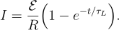
Combinando isto com a Eq. (1), obtém-se
Portanto,
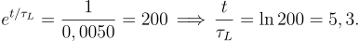

4ª questão - Considerando o circuito mostrado na figura abaixo, os valores de Ɛ e de R são, respectivamente,
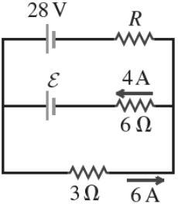
A) 42 V e 5 Ω
B) 6 V e 13 Ω
C) 32 V e 10 Ω
D) 28 V e 4 Ω
E) 12 V e 8 Ω

Solução: Pela lei dos nós aplicada ao ponto A da figura abaixo, a corrente I deve fluir no sentido indicado, com valor dado pela equação I + 4 = 6, de modo que I = 2 A.
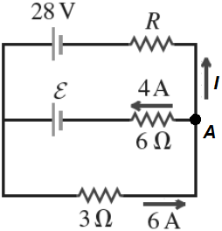
Aplicando a lei das malhas na malha inferior, temos
Ɛ - (3 Ω)×(6 A) - (6 Ω)×(4 A) = 0,
tal que Ɛ = 42 V.
Aplicando a lei das malhas na malha superior, temos
28 V - 42 V + (6 Ω)×(4 A) - R×(2 A) = 0,
o que leva ao resultado R = 5 Ω.

5ª questão - Considere duas espiras condutoras circulares idênticas, A e B, em planos paralelos, como mostra a figura. Na espira A flui uma corrente variável i cuja intensidade aumenta com o tempo. Sobre (i) o sentido da corrente induzida na espira B e (ii) a força entre as espiras, é correto afirmar que
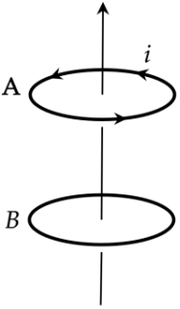
A) (i) será o mesmo que na espira A; (ii) a força será atrativa.
B) (i) será o mesmo que na espira A; (ii) a força repulsiva.
C) (i) será oposto ao da espira A; (ii) a força será repulsiva.
D) (i) será oposto ao da espira A; (ii) a força será atrativa.
E) (i) será o mesmo que na espira A; (ii) não se pode afirmar nada sobre a força entre elas.

Solução: O fluxo magnético produzido pela espira A através da espira B aumenta ao longo do eixo vertical, pois a corrente em A cresce com o tempo. Pela lei de Faraday, surgirá uma corrente induzida em B, cujo sentido é determinado pela lei de Lenz. Nesse caso, deve-se criar um campo para se opor a esse aumento. Para isso, a corrente induzida em B precisa ter sentido oposto ao da corrente em A. Como correntes em sentidos opostos em espiras coaxiais se repelem, a força entre as espiras será repulsiva.

6ª questão - Duas cargas elétricas positivas e puntiformes, de valores Q e 2Q, estão equidistantes do ponto P, como mostrado na figura a seguir. O campo elétrico resultante produzido pelas duas cargas no ponto P é mais bem representado pelo vetor

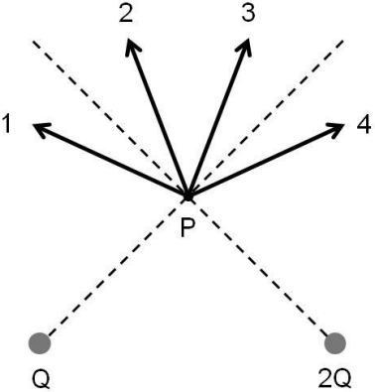

A) 1 B) 2 C) 3 D) 4 E) o campo é nulo.

Solução: Ambas as cargas são positivas, de modo que os campos em P apontam radialmente para fora, ao longo das linhas tracejadas. Ainda que as duas cargas estejam à mesma distância do ponto P, as duas contribuições têm módulos diferentes, já que 2Q produz um campo duas vezes maior do que Q. As componentes verticais se somam, enquanto a soma das componentes horizontais, que são opostas, aponta para a esquerda. O campo resultante orienta-se para cima e ligeiramente para a esquerda.
7ª questão - Duas partículas carregadas, de massas iguais, descrevem órbitas circulares numa região em que o campo magnético é uniforme e aponta para dentro do papel (ver figura). Os raios das respectivas órbitas circulares são R₁ e R₂ com R₁ > R₂. As órbitas são percorridas com velocidades de mesmo módulo v. Qual das afirmações abaixo é verdadeira?
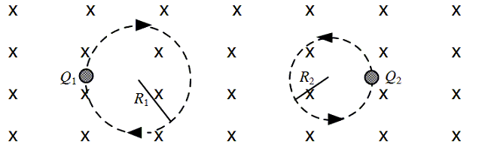

A) |Q₁| < |Q₂|
B) |Q₁| > |Q₂|
C) |Q₁| = |Q₂|
D) A carga da partícula 1 é positiva
E) A carga da partícula 2 é negativa

Solução: A força magnética sobre cada partícula deve apontar para o centro da respectiva órbita circular. Como F=qvxB, usando a regra da mão direita para determinar o sentido de vxB, conclui-se que Q₁ é negativa e Q₂ é positiva. As opções D e E são incorretas. Dado que v e B são perpendiculares em ambos os casos, a condição de órbita circular é
mv²/r = |q|vB ⇒ |q| = mv/Br.
De acordo com o enunciado, m e v são iguais nos dois casos. Como B também é o mesmo, |q| é maior para a partícula cuja órbita tem o menor raio, isto é, |Q₂| > |Q₁| ou |Q₁| < |Q₂|.

8ª questão - Um certo aparelho elétrico ligado a uma tomada de 120 V rms tem uma resistência de 15 Ω e uma reatância indutiva de 5 Ω ligadas em série. A potência média consumida pelo aparelho é de

A) 720 W
B) 864 W
C) 960 W
D) 1152 W
E) 1500 W

Solução: A potência média é dissipada apenas na resistência R e pode ser obtida usando a equação: . Usando I_{rms} = Ɛ_{rms}/Z e , obtemos:
P_{med} = (Ɛ_{rms}/Z)²R. Assim, P_{med} = 864 W.

9ª questão - Um capacitor de placas paralelas de área A, separadas pela distância d, é carregado de modo que a voltagem entre as placas é V. O capacitor é isolado e a distância entre as placas é reduzida para d/2. O que acontece com a voltagem entre as placas?
A) A nova voltagem é 4V.
B) A nova voltagem é 2V.
C) A nova voltagem é V/2.
D) A nova voltagem é V/4.
E) A voltagem não muda.

Solução: O campo elétrico no interior do capacitor não depende da distância entre as placas. Portanto, a voltagem no capacitor, que era V = Ed, passa a ser V₁ = E(d/2) = V/2.

10ª questão - Em todos os pontos da superfície do cubo da figura abaixo, o campo elétrico é paralelo ao eixo z. O cubo tem 3 m de aresta. Na face superior do cubo, E = –34 N/C$\hat{z}$; na superfície inferior, E = +20 N/C$\hat{z}$ (o símbolo $\hat{z}$denota o vetor unitário no sentido positivo do eixo z). A carga líquida contida no interior do cubo é
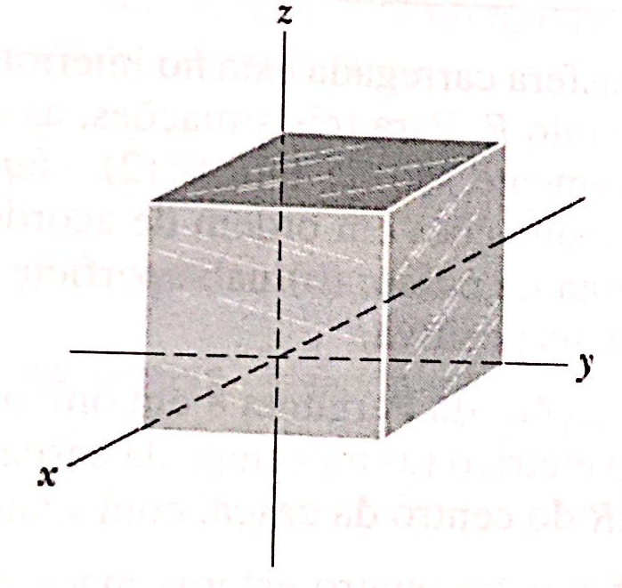
A) $-$1,1×10⁻⁹ C B) $-$1,6×10⁻⁹ C C) 1,1×10⁻⁹ C
D) 1,6×10⁻⁹ C E) 4,6×10⁻⁹ C
Solução: Usando a lei de Gauss:
. No caso, teremos que o fluxo não será nulo somente nas faces do cubo que são perpendiculares ao eixo z. O fluxo total nessas duas faces será -34N/Cx(9m^2)+ 20N/C(9m^2)=-126Nm^2/C. Assim, Qint será esse fluxo multiplicado pela permissividade elétrica. Resultando no valor Qint= -1,1x10⁻⁹ C

11ª questão - A figura mostra a interseção com o plano do papel de superfícies equipotenciais entre dois condutores carregados, representados em preto. O valor do potencial em cada superfície equipotencial é dado na figura. Pontos sobre as superfícies equipotenciais são indicados por A, B, C, ..., H.

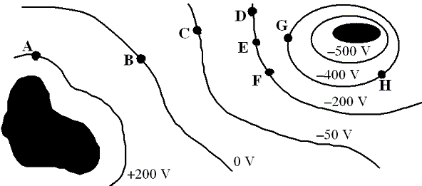
Uma partícula carregada, com carga elétrica de 6,0 µC, é deslocada de B para A por um caminho B → F → D → A. Qual é o trabalho realizado pela força elétrica sobre a partícula?
A) 1,2 × 10^{–3} J
B) –1,2 × 10^{–3} J
C) 3,6 × 10^{–3} J
D) –3,6 × 10^{–3} J
E) zero

Solução: O trabalho realizado pela força elétrica é
W = ∫_{B}^{A} qE•ds = q ∫_{B}^{A} E•ds = – q(V_{A}-V_{B}),
onde foi usada a definição de potencial elétrico dada no formulário. Portanto,
W = – 6,0 × 10^{–6} C x (200-0) V = –1,2 × 10^{–3} J.

12ª questão - A figura mostra um circuito RC que consiste numa bateria de 100 V em série com um capacitor de 10 µF e um resistor. Inicialmente a chave está aberta e o capacitor, descarregado. Dois segundos após o fechamento da chave, a voltagem no capacitor é de 37 V. Qual é a resistência do resistor?

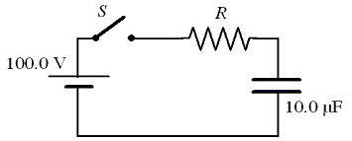
A) 0,372 Ω B) 2,70 Ω C) 5,00 × 10⁴ Ω
D) 2,00 × 10⁵ Ω E) 4,33 × 10⁵ Ω
Solução: A carga instantânea no capacitor é
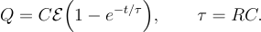
Por definição de capacitância, a voltagem no capacitor é V_{C} = Q/C. Segue-se que a voltagem instantânea no capacitor é
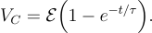
De acordo com o enunciado, V_{C} = 37,0 V no instante t = 2 s. Portanto, com τ em segundos,
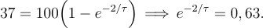
Consequentemente,
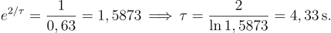
Finalmente,
R = τ/C = (4,33 s)/(10 x 10⁻⁶ F) = 4,33 x 10⁵ Ω.

13ª questão - Considere cinco situações envolvendo correntes constantes. Em qual delas o campo magnético no ponto P é necessariamente nulo, pela lei de Biot-Savart?
A) Um fio infinito, retilíneo percorrido por uma corrente I. O ponto P está localizado a uma distância r do fio.
B) Uma espira circular de raio R percorrida por uma corrente I. O ponto P está no centro da espira.
C) Um pedaço de fio retilíneo de comprimento L percorrido pela corrente I. O ponto P está na linha reta definida pelo fio, a uma distância R de uma das extremidades do fio.
D) Dois fios retilíneos, paralelos e infinitos, percorridos por correntes I iguais, mas de sentidos opostos. O ponto P está exatamente no plano médio entre os dois fios.
E) Dois fios retilíneos, paralelos e infinitos, um deles percorrido por uma corrente I₁ e o outro por uma corrente I₂ (I₁ ≠ I₂), de mesmo sentido. O ponto P está exatamente no plano médio entre os dois fios.
Solução: A resposta correta é a letra (C). Os itens (A) e (B) são falsos porque o produto vetorial aponta na mesma direção e no mesmo sentido para todos os elementos do fio e da espira. Logo, as contribuições infinitesimais de campo geradas por cada elemento se somam. O item (D) é falso porque os campos gerados pelos dois fios no ponto P apontam na mesma direção e no mesmo sentido, somando-se. O item (E) é falso porque, ainda que os campos tenham sentidos opostos, I₁ ≠ I₂, o que gera campos de intensidades diferentes no ponto P.

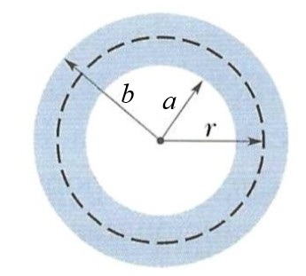
14ª questão - A figura mostra a seção reta de um condutor cilíndrico oco de raio interno a e raio externo b. O condutor transporta a corrente I uniformemente distri- buída por sua seção transversal. O módulo do campo magnético em pontos com a < r < b é
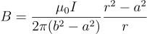
A)
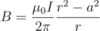
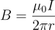
B) C)
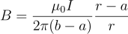
D) E) B = 0

Solução: A área da seção transversal do condutor é
A = πb² - πa² = π(b² - a²).
Portanto, a densidade de corrente é
J = I/A = I/π(b² - a²).
Por simetria cilíndrica, as linhas de B são circunferências centradas no eixo do fio. Apliquemos a lei de Ampère a uma dessas circunferências de raio r (ver figura). Levando em conta que B॥ds e que o módulo de B é constante ao longo do caminho de integração, temos
∮B • ds = μ₀I_{através} ⇒ B2πr = μ₀J π(r² - a²),
donde
B2πr = μ₀I(r² - a²)/(b² - a²).
Finalmente,
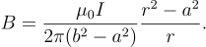


15ª questão - A figura abaixo mostra um fio retilíneo infinito e uma espira quadrada, ambos localizados no plano do papel. Tanto pelo fio quanto pela espira flui uma corrente constante i. Os sentidos das correntes estão indicados na figura

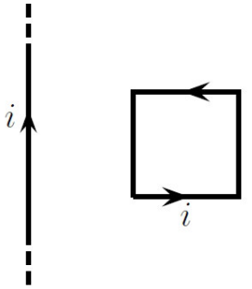

A força resultante exercida pelo fio infinito sobre a espira de corrente é corretamente representada por

A) → B) ← C) ↑ D) ↓ E) ↗

Solução: A corrente no fio infinito é de baixo para cima, gerando, na região da espira, um campo magnético que entra no plano do papel. Como a corrente na espira é no sentido anti-horário, o trecho vertical mais próximo do fio conduz corrente para baixo, enquanto o mais distante conduz corrente para cima. Entre o fio e o trecho mais próximo, as correntes são antiparalelas, o que gera uma força repulsiva dirigida para a direita. Entre o fio e o trecho mais distante, as correntes são paralelas, produzindo uma força atrativa dirigida para a esquerda. Como o campo magnético exercido pelo fio infinito é mais intenso quanto menor a distância, a força repulsiva no trecho mais próximo é maior do que a força atrativa no trecho mais distante. As forças nos trechos horizontais se cancelam. A resultante total sobre a espira aponta, portanto, para a direita.

